**CÂU HỎI ÔN TẬP SINH 8**

Câu 1. Chú thích vào hình sau các cơ quan của hệ tiêu hóa:

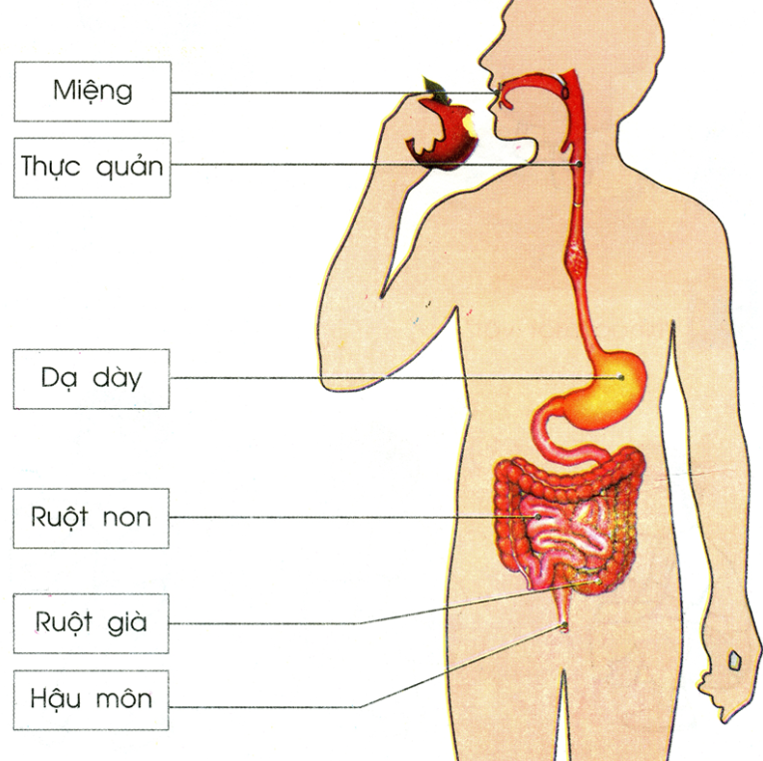

Câu 2. Gan có vai trò gì? Những nguyên nhân nào gây hại cho gan?

Câu 3. Kể tên các loại enzyme trong hệ tiêu hóa.

Câu 4. Quá trình tiêu hóa thức ăn tại cơ quan nào của hệ tiêu hóa là quan trọng nhất? Vì sao?

Câu 5. Vì sao không nên ăn quá no vào buổi tối?